**МБОУ «КАДЕТСКАЯ МОРСКАЯ ШКОЛА-ИНТЕРНАТ»**

**Утверждаю**

**Директор МБОУ «КМШИ»**

**« 03 » октября 2022 г.**

**_____________Омаров О.К.**

**ДОКЛАД**

**на тему:**

**«Здоровьесберегающие технологии** **в школе»**

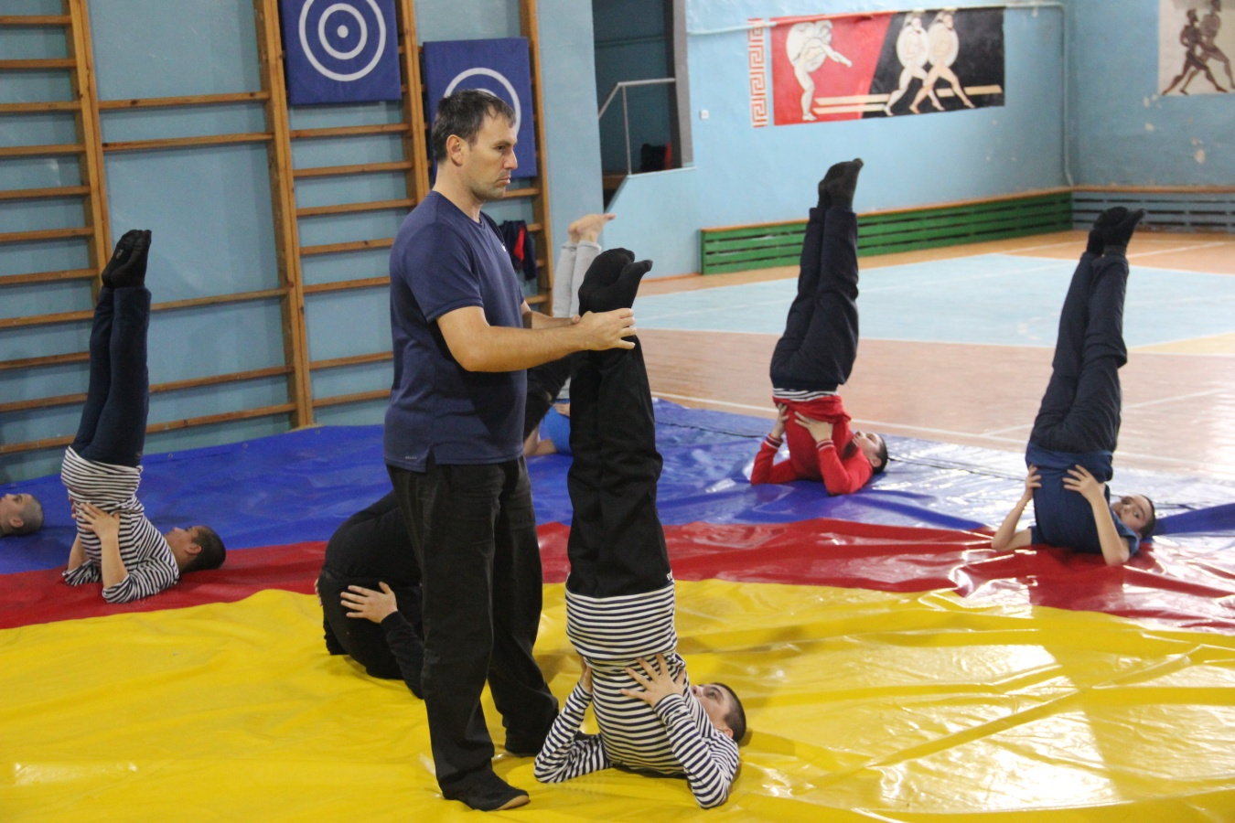

**Разработал: учитель физической культуры**

**Кудрявцев Леонид Анатольевич**

**г. Каспийск, 2022 г.**

**«Здоровьесберегающие технологии** **на  уроках физической культуры»**

        Общепринято, что здоровье – это состояние полного духовного, физического, социального благополучия, а не только отсутствие болезней и физических дефектов. В настоящее время одной из актуальных проблем образования является совершенствование физического воспитания школьников посредством внедрения в учебный процесс здоровьесберегающих технологий. Под здоровьесберегающими технологиями понимается комплекс мероприятий проводимых с целью оздоровления обучающихся и профилактики болезней. Появление данного направления обусловлено постоянно снижающимся уровнем здоровья обучающихся**.**

     Здоровье и здоровый образ жизни пока не занимают первые места в иерархии потребностей человека  нашего общества.

       Сейчас практически не встретишь абсолютно здорового ребенка. Интенсивность учебного труда учащихся   очень высокая, что является существенным фактором ослабления здоровья и роста числа различных отклонений в состоянии организма. Причинами этих отклонений являются малоподвижный образ жизни (гиподинамия), накапливание отрицательных эмоций без физической разрядки, вследствие чего происходят психоэмоциональные изменения: замкнутость, неуравновешенность, чрезмерная возбудимость. Тревога за результат и его ожидание приводят к росту  психической нагрузки, нервным потрясениям, школьным стрессам и отбивают желание быть активным.

Все вышеперечисленные причины приводят к тому, что ребенок не только имеет проблемы со здоровьем, но у него появляются еще и проблемы личностного плана. Отсутствие стойких интересов  и увлечений, связанных с расширением своего кругозора, апатия, закрытость – это те немногие симптомы, которые связаны с малоподвижным образом жизни. В связи с ухудшающимся уровнем здоровья подрастающего поколения, существует необходимость организации урока физической культуры с акцентом на решение оздоровительных задач физического воспитания, не нарушая при этом образовательной составляющей процесса.

     В соответствии с Законом “Об образовании” здоровье школьников относится к приоритетным направлениям государственной политики в сфере образования.  Вопрос о сохранении здоровья учащихся в школе на сегодняшний день стоит очень остро. Медики отмечают тенденцию к увеличению числа учеников, имеющих различные функциональные отклонения, хронические заболевания. Тем не менее, в учебном плане есть только один предмет, который может в определённой мере компенсировать отрицательное влияние интенсификации учебного процесса: возрастание гиподинамии, снижение двигательной активности учащихся, - это предмет “Физическая культура”.

    Поэтому перед каждым учителем физической культуры возникают вопросы: как организовать деятельность школьников на уроке, чтобы дать каждому ученику оптимальную нагрузку с учётом его подготовленности, группы здоровья? Как развивать интерес учащихся к урокам физкультуры, потребность в здоровом образе жизни, учитывая появление более сильных интересов в жизни школьников? Как сделать привлекательным урок физкультуры для всех детей? Как достичь на уроке оптимального сочетания оздоровительного, тренировочного, образовательного компонентов физкультурной деятельности? Как сделать, чтобы предмет “Физическая культура” оказывал на школьников целостное воздействие, стимулируя их сознательное саморазвитие, самосовершенствование, самореализацию. При решении этих вопросов возникают **противоречия.** С одной стороны - учителю физической культуры в процессе своей деятельности необходимо учитывать многофункциональность урока, с другой - повышение требований к его валеологической направленности; с одной стороны, высокий уровень требований к физической подготовленности выпускников, с другой, - снижение интереса  к урокам физической культуры.

      Поэтому возникает **проблема,**актуальная как для педагогической науки, так и для практики:как эффективно организовать учебный процесс без ущерба здоровью школьников? Ответить на него можно при условии подхода к организации обучения с позиции трех принципов валеологии: сохранение, укрепление и формирование здоровья.

      Актуальность опыта состоит в решении данной проблемы сохранения и укрепления здоровья школьников, оно может быть достигнуто  путем реализации следующих задач:

1. Создание условий, способствующих развитию мотивации школьников к занятиям физической культурой и осознанному отношению к здоровью.
2. Обеспечение учащихся необходимой достоверной информацией и технологиями в области формирования здорового образа жизни.
3. Предупреждение непонимания основных понятий здорового образа жизни.

**Средства и методы**

Для достижения целей здоровьесберегающих  технологий применяются следующие группы средств:

* гигиенические факторы;
* оздоровительные силы природы;
* средства двигательной направленности.

    Первое условие оздоровления это создание на уроках физической культуры гигиенического режима. Для наглядности используем схему 3.  В мои обязанности  входит умение и готовность видеть и определить явные нарушения требований, предъявляемых к гигиеническим условиям проведения урока и, по возможности изменить их в лучшую сторону – самому, с помощью администрации, медиков.

    Второе использование оздоровительных сил природы, которое оказывает существенное влияние на достижение целей здоровьесберегающих технологий на уроках. Проведение занятий на свежем воздухе способствует активизации биологических процессов,  повышают общую работоспособность организма, замедляют процесс утомления и т.д.

        Только комплексное использование этих средств поможет решить задачу оздоровления.

Прекрасно понимаю, что нельзя насильно заставить всех школьников заниматься  физической культурой и своим здоровьем, для этого нужны определенные стимулы, мотивы.

**Внеклассная  работа по предмету**

   Школьникам необходимо овладеть основами личной физической культуры, под которой понимаются единство знаний, потребностей, мотивов достичь оптимального уровня здоровья, физического развития, разностороннего развития двигательных способностей, умения осуществлять собственную двигательную, физкультурно-оздоровительную и спортивную деятельность. И здесь большую роль  играют внеклассные формы физкультурно-оздоровительной и спортивно-массовой работы. Они позволяют увеличивать объем двигательной активности и способствуют более полной реализации их индивидуальных способностей и двигательного потенциала.

С целью повышения двигательной активности учащихся внеклассную работу строю в определенной последовательности.  Направлена она на закрепление умений и навыков, полученных на уроках. Все мероприятия, как правило, проводятся по разделам учебной программы. Основными формами физического воспитания являются.

   Внеклассные формы работы

Физкультурно

массовые и спортивные

мероприятия

**Внеклассная работа**

Физкультурно оздоровительные мероприятия

Гимнастика до занятий.

Подвижные игры на переменах.

Физкультминутки.

Спорт час в группах продленного дня

Дни здоровья и спорта

Туристические слеты и походы

Физкультурные праздники

Внутришкольные соревнования

Обще - физическая подготовка.

Спортивные секции.

**Формы физического воспитания**

    В школе организуются и проводятся спортивные праздники, Дни здоровья, товарищеские встречи, туристические  слеты, организуется подготовка команд к   школьным, районным  соревнованиям.  В спортивно-массовых мероприятиях и соревнованиях стараемся задействовать как можно больше детей.  Принятие участие в соревнованиях школьного и районного уровня во многом способствует привлечению школьников к секционным занятиям.

   Ежегодно я веду волейбольную секцию. Работа  в этом направлении оказывает действенное влияние на  физическое развитие, сохранение и укрепление  здоровья школьников. Мои воспитанники, как правило, не болеют и показывают высокий уровень физической подготовленности, выполняют  все нормы сдачи тестирования и зачетов.

    Вместе с учащимися ведем активную агитационную работу по пропаганде занятий физической культурой и спортом, оформляем: «кабинет здоровья», «Спортивная жизнь школы», выпускаем информационные газеты.  Нами разработано «Положение о лучшем спортивном классе». По окончании учебного года лучшему спортсмену вручается  грамота и подарки.

   Вопрос о сохранении и укреплении здоровья является главным при планировании  летнего оздоровительного отдыха. Одной из форм организации летнего отдыха является организация туристических слетов и походов. Вместе с детьми, мы побывали в разных уголках района .Участие в туристических походах способствует укреплению здоровья, пребывание на свежем воздухе  воздействие солнца и физическая нагрузка все это повышает выносливость,  работоспособность, создает заряд бодрости на весь год.

**Список используемой литературы:**

1. Дереклеева Н.И. Двигательные игры, тренинги и уроки здоровья. Москва

     «ВАКО», 2004.

2.  Ковалько В.И. Здоровьесберегающие технологии. Издательство «ВАКО»,

     2004.

 3. Коджаспиров Ю.Г. Развивающие игры на уроках физической культуры.

     ООО «Дрофа», 2003.

4. Мишин Б.И. Настольная книга учителя физической культуры. АСТ Арстель

    Москва    2003.

5. Лях В.И., Зданевич А.А.  Комплексная программа физического воспитания

   учащихся 1-11 классов  Москва «Просвещение» 2007.

6. Смирнов  Н.К. «Здоровьесберегающие образовательные технологии в

    современной школе», Москва, 2002 г.